**6 ПЛОЩІ ФІГУР**

**6.1 Формули площі трикутника**

Розглянемо формули, які застосовуються для обчислення площі трикутника (рисунок 6.1).

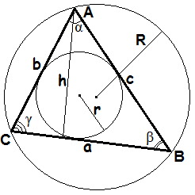

Рисунок 6.1

а) Формула *площі трикутника за стороною та висотою*: .

Площа трикутника дорівнює половині добутку довжини сторони трикутника та довжини висоти, яка проведена до цієї сторони.

б) Формула площі трикутника за трьома сторонами (формула Герона) .

в) Формула площі трикутника *за двома сторонами і кутом між ними*: .

Площа трикутника дорівнює половині добутку двох його сторін помноженого на синус кута між ними.

г) Формула площі трикутника *за трьома сторонам і радіусом описаного кола*: .

д) Формула площі трикутника за трьома сторонами і радіусом вписаного кола: .

Площа трикутника дорівнює добутку півпериметра трикутника на радіус вписаного кола.

е) Формула площі *рівностороннього трикутника*: .

є) Формула площі *прямокутного трикутника*: .

Де  – площа трикутника  – довжини сторін трикутника,  – висота трикутника,  – кут між сторонами  і ,  – радіус вписаного кола,  – радіус описаного кола,  – півпериметр трикутника.

**Приклади розв’язаних завдань**

*Приклад 1* У рівнобедреному трикутнику висота, проведена до бічної сторони, поділяє її на відрізки завдовжки 8 см і 5 см, рахуючи від вершини кута при основі. Знайти площу трикутника.

*Розв’язання:*

Розглянемо рисунок 6.2. На ньому  см;  см.

З прямокутного ∆,  за теоремою Піфагора: ; .

 (см).

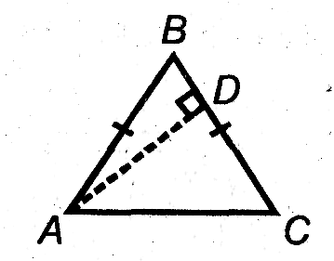

Рисунок 6.2

.

 (см2).

Відповідь: 78 см2.

*Приклад 2* Сторони трикутника дорівнюють 13 см, 14 см і 15 см. Обчислити висоту, проведену до сторони, яка має довжину 14 см.

*Розв’язання:*

Нехай  – сторони деякого ∆, причому  см,  см,  см.

Маючи три сторони трикутника , можна знайти його площу за формулою Герона: , де .

 (см).



 (см2).

З іншого боку, площу трикутника можна знайти за іншою формулою: , де  і ,  – висота, проведена до середньої за розміром сторони.

;

;  (см).

Відповідь: 12 см.

*Приклад 3* Сторони трикутника дорівнюють 3 см і 5 см, а кут між ними 120º. Знайти площу подібного йому трикутника, периметр якого дорівнює 30 см (рисунок 6.3).

*Розв’язання:*

За теоремою косинусів з :

.

 (см).

Знайдемо периметр :  (см).

Коефіцієнт подібності визначаємо із відношення периметрів подібних трикутників: .

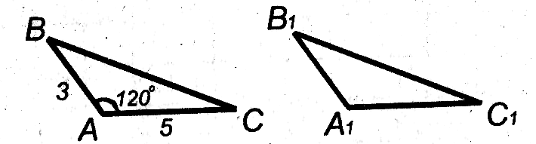

Рисунок 6.3

.

Тоді для сторін :  см;  см.

Оскільки трикутники подібні, то їх відповідні кути рівні, тобто .

Площу  знаходимо за формулою:

.

 (см2).

Відповідь:  см2.

**6.2 Формули площі квадрата**

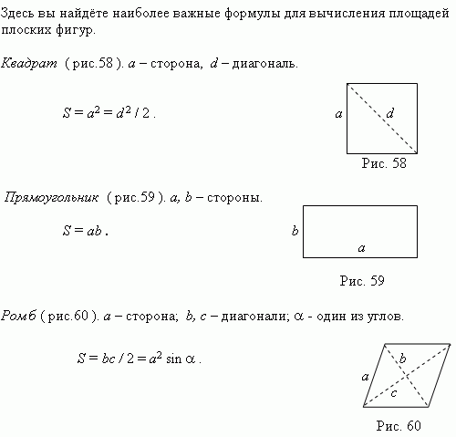

Рисунок 6.4

а) Формула площі квадрата *за довжиною сторони*:.

Площа квадрата дорівнює квадрату довжини його сторони.

б) Формула площі квадрата *за довжиною діагоналі*: .

Площа квадрата дорівнює половині квадрата довжини його діагоналі.

Де  – площа квадрата,  – довжина сторін квадрата,  – довжина діагоналей квадрата.

**Приклади розв’язаних завдань**

*Приклад 1* У рівнобедрений прямокутний трикутник  () вписано квадрат  так, що прямий кут у них спільний, а точка  належить . Знайти площу квадрата, якщо катет трикутника дорівнює 6 см.

*Розв’язання:*

Оскільки трикутник рівнобедрений, то  см. ∆=∆ – рівнобедрені і прямокутні.

Отже, .

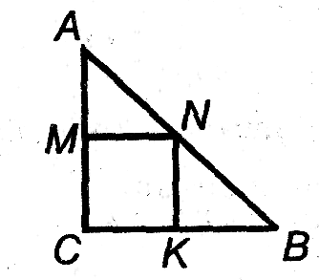

Рисунок 6.5

 (см2).

Відповідь: 18 см2.

**6.3 Формула площі прямокутника**



Рисунок 6.6

Площа прямокутника дорівнює *добутку довжин двох його суміжних сторін*: , де  – площа прямокутника,  і  – довжини сторін прямокутника.

**Приклади розв’язаних завдань**

*Приклад 1* Перпендикуляр, проведений з вершини прямокутника до його діагоналі, ділить її на відрізки завдовжки 4 см і 9 см. Знайти площу прямокутника.

*Розв’язання:*

Знайдемо довжину діагоналі прямокутника: .

 см.

З прямокутного трикутника ,  .

,  см.

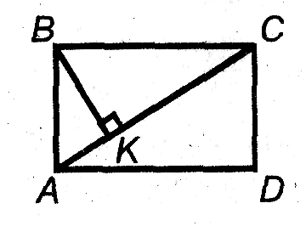

Рисунок 6.7

;

;

 (см2).

Відповідь: 78 см2.

**6.4 Формули площі паралелограма**

а) Формула площі паралелограма *за довжиною сторони і висоти, опущеної на дану сторону:* .

Площа паралелограма дорівнює добутку довжин його сторони і опущеної на цю сторону висоти.

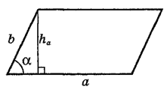

Рисунок 6.8

б) Формула площі паралелограма *за* *двома сторонами і кутом між ними*: .

Площа паралелограма дорівнює добутку довжин його сторін помноженому на синус кута між ними.

Де  – площа паралелограма,  і  – довжини сторін паралелограма,  – довжина висоти паралелограма, – кут між сторонами паралелограма.

**Приклади розв’язаних завдань**

*Приклад 1* Діагональ паралелограма завдовжки 4 см перпендикулярна до однієї із сторін і утворює кут 60º з іншою стороною. Знайти площу паралелограма.

*Розв’язання:*

Відповідно до умови задачі  см; , тоді використовуючи властивість катета, який лежить навпроти кута в 30º, знаходимо довжину гіпотенузи із , : ,  см.

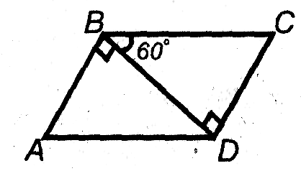

Рисунок 6.9

;

 см.

Знаючи довжини сторін паралелограма і кут між ними, знайдемо його площу: .

 (см2).

Відповідь:  см2.

*Приклад 2* Знайти площу паралелограма, діагоналі якого дорівнюють 8 см і 10 см, а одна з діагоналей перпендикулярна до сторони.

*Розв’язання:*

За властивістю діагоналей паралелограма:

 см;  см.

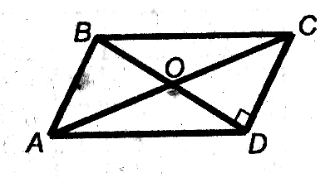

Рисунок 6.10

Розглянемо ∆ ():

За теоремою Піфагора: ;

;  см.

;

 (см2).

Відповідь: 24 см2.

**6.5 Формули площі ромба**

а) Формула площі ромба *за довжиною сторони і висоти*, яка опущена на неї: .

Площа ромба дорівнює добутку довжин його сторони і опущеної на цю сторону висоти.

б) Формула площі ромба *за довжиною сторони і гострим кутом*: .

Площа ромба дорівнює добутку квадрата довжини його сторони і синуса кута між сторонами ромба.

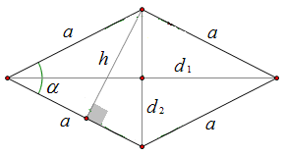

Рисунок 6.11

в) Формула площі ромба *за довжинами його діагоналей*: .

Площа ромба дорівнює добутку довжин його діагоналей.

Де  – площа ромба,  – довжина сторони ромба,  – довжина висоти ромба,  – кут між сторонами ромба,  і  – довжини діагоналей.

**Приклади розв’язаних завдань**

*Приклад 1* У ромбі висота, що проведена з вершини тупого кута, ділить сторону навпіл. Знайти площу ромба, якщо його більша діагональ дорівнює  см.

*Розв’язання:*

За умовою  – медіана та висота ∆, тоді ∆ – рівнобедрений і , отже, ∆ – рівносторонній.

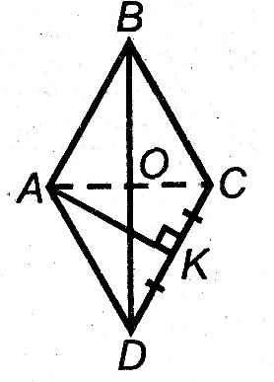

Рисунок 6.12

Знайдемо висоту ∆:

;

 см.

Використовуючи метод площ, маємо для ∆: , звідки .

 см.

Знайдемо площу ромба, як суму площ двох рівних трикутників, які його утворюють:

;

 (см2).

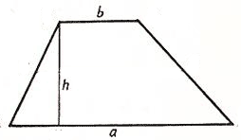

Рисунок 6.13

Відповідь:  см2.

**6.6 Формули площі трапеції**

а) Формула площі трапеції *за основами та висотою*: .

Площа трапеції дорівнює добутку півсуми її основ та висоти.

б) Формула площі трапеції *за довжинами її діагоналей та синусом кута між ними*: .

Де  – площа ромба,  і  – довжини основ трапеції,  – довжина висоти трапеції.

**Приклади розв’язаних завдань**

*Приклад 1* У прямокутній трапеції менша основа та менша бічна сторона дорівнюють по 8 см, а більша сторона – 10 см. Знайти площу трапеції.

*Розв’язання:*

Проведемо висоту , тоді ∆ – прямокутний трикутник (); см.

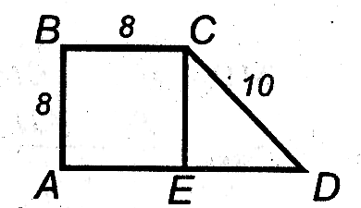

Рисунок 6.14

За теоремою Піфагора з ∆:

;

 см.

Тоді довжина більшої основи трапеції: ,

 (см).



,  (см2).

Відповідь: 88 см2.

**6.7 Формули площі круга**

а) Формула площі круга *через радіус*: .

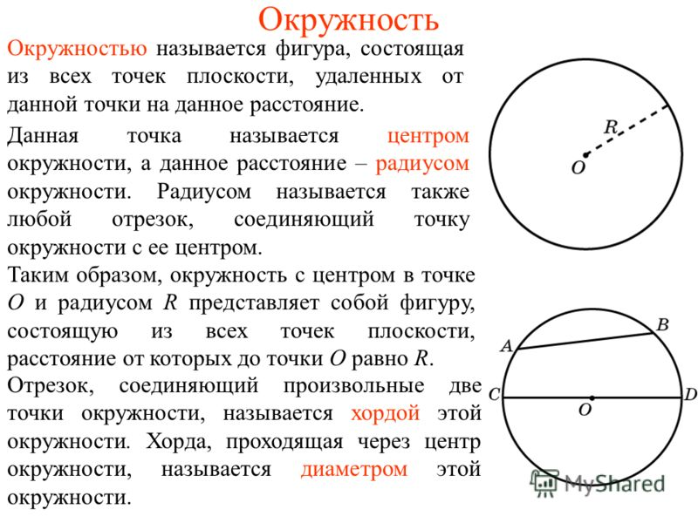

Рисунок 6.15

Площа круга дорівнює добутку квадрату радіуса та числа пі.

б) Формула площі круга *через діаметр*: .

Площа круга дорівнює чверті добутку квадрата діаметра та числа пі.

Де  – площа круга,  – довжина радіуса круга,  – довжина діаметра круга.

**Приклади розв’язаних завдань**

*Приклад 1* Знайти площу круга, вписаного у правильний трикутник зі стороною  см.

*Розв’язання:*

За відомою формулою , де за умовою  (см) – сторона правильного трикутника, знайдемо довжину радіуса вписаного круга.

Маємо  (см).

Тоді за формулою площі круга .

 (см2).

Відповідь:  см2.

**6.8 Формула площі кругового сектора**

, де  – радіус круга,  – градусна міра відповідного центрального кута.

**Приклади розв’язаних завдань**

*Приклад 1* Площа кругового сектора, що відповідає куту 120°, дорівнює 27π см2. Знайти радіус сектора.

*Розв’язання:*

З формули  – площі кругового сектора, знайдемо радіус сектора, що відповідає куту 120°.

Маємо ;

;

;

 (см).

Відповідь: 9 см.

**6.9 Формула площі сегмента**

, де  – градусна міра центрального кута, який містить дугу цього кругового сегмента, а  – площа трикутника з вершинами в центрі круга та на кінцях радіусів, що обмежують відповідний сектор.

Знак «–» треба брати, коли , а знак «+» – коли .

**Завдання для самостійного розв’язання**

*Задача 2* Сторона правильного трикутника дорівнює 4 дм. Знайти площу трикутника.

*Задача 3*Чому дорівнює площа рівнобедреного трикутника, якщо його основа 120 м, а бічна сторона 100 м?

*Задача 4* У рівнобедреному трикутнику основа дорівнює  см, а медіана, проведена до неї, –  см. Знайти площу трикутника.

*Задача 5* У рівнобедреному трикутнику основа дорівнює 12 см, а бічна сторона – 10 см. Знайти площу трикутника.

*Задача 6* Знайти площу рівнобедреного трикутника, у якого бічні сторони дорівнюють 1 м, а кут між ними дорівнює 60º.

*Задача 7* У рівнобедреному трикутнику бічна сторона дорівнює 8 см, а кут при основі – 30º. Знайти площу трикутника.

*Задача 8* Кут при основі рівнобедреного трикутника дорівнює 45º, а висота, проведена дооснови, – 8 см. Знайти площу цього трикутника.

*Задача 9*Обчислити площу трикутника, дві сторони якого дорівнюють  см і 8 см, а кут між ними – 45º.

*Задача 10* Обчислити площу трикутника, дві сторони якого дорівнюють 3 см і 6 см, а кут між ними – 120º.

*Задача 11* Знайти площу трикутника за трьома сторонами, які дорівнюють 13, 14, 15.

*Задача 12* Знайти площу трикутника за трьома сторонами, які дорівнюють 17, 65, 80.

*Задача 13* Навколо рівностороннього трикутника описано коло радіуса 4 см. Знайти площу цього трикутника.

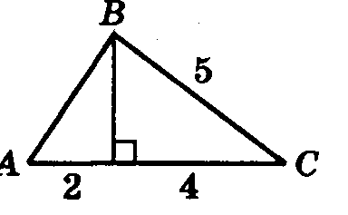

Рисунок 6.16

*Задача 14* Знайти площу трикутника, периметр якого – 40 см, а радіус кола, вписаного в цей трикутник, дорівнює 3 см.

*Задача 15* Знайти площу трикутника, зображеного на рисунку 6.16.

*Задача 16* Знайти площу прямокутного трикутника, гіпотенуза якого дорівнює 20 см, а один з катетів – 16 см.

*Задача 18* Один з катетів прямокутного трикутника дорівнює 30 см, а радіус описаного навколо нього кола – 17 см. Обчислити площу даного трикутника.

*Задача 19* У гострокутному трикутнику   – висота, проведена до сторони . Знайти площу трикутника , якщо см,  см,  см.

*Задача 20* Площа гострокутного ∆ дорівнює  см2. Знайти градусну міру  трикутника, якщо  см,  см.

*Задача 22* Квадратний метр листового заліза має вагу 38 кг. Яка вага трикутника, вирізаного з цього заліза, якщо його основа і висота дорівнюють 4,2 дм і 2,3 дм.

*Задача 23* Знайти площу рівнобедреного прямокутного трикутника, якщо його гіпотенуза дорівнює 8 см.

*Задача 24* Скат даху має форму трикутника, основа якого дорівнює 12,5 м, а висота – 7,5 м. Скільки черепиць потрібно для цього даху, якщо кожна черепиця покриває площу в 1,5 дм2, при чому запас на бій не повинен перевищувати 4% теоретично необхідної їх кількості?

*Задача 25* Дві сторони трикутника дорівнюють 30 см і 18 см. Висота опущена на першу сторону, дорівнює 12 см. Знайти довжину висоти, опущену на другу сторону.

*Задача 26* Знайти площу прямокутного трикутника, якщо бісектриса його гострого кута ділить протилежний катет на відрізки завдовжки 3 см і 5 см.

*Задача 27* У трикутнику одна зі сторін дорівнює 29 см, а інша ділиться точкою дотику вписаного в нього кола на відрізки завдовжки 24 см і 1 см, починаючи від кінця першої сторони. Знайти площу трикутника.

*Задача 28* Гіпотенуза і катет прямокутного трикутника відповідно дорівнюють 5 см і 3 см. Знайти довжину найбільшої сторони подібного йому трикутника, площа якого дорівнює 54 см2.

*Задача 29* Периметр квадрата дорівнює 80 см. Чому дорівнює його площа?

*Задача 30* Сторони двох ділянок землі квадратної форми дорівнюють 100 м і 150 м. Знайти сторону рівновеликої їм квадратної ділянки.

*Задача 31* Знайти площу квадрата, якщо його діагональ дорівнює  см.

*Задача 34* Підлогу, довжина якої дорівнює 6 м, а ширина – 4,5 м, необхідно вимостити квадратними камінними плитками. Скільки для цього буде необхідно плиток, якщо сторона кожної плитки дорівнює 0,3 м?

*Задача 35* У прямокутнику одна сторона 12 см, а діагональ – 13 см. Знайти площу прямокутника.

*Задача 36* Чому дорівнюють сторони прямокутника, якщо вони відносяться, як 4:9, а площа прямокутника 144 см2?

*Задача 37* Площа прямокутника дорівнює 20 см2, а його діагональ – 18 см. Знайти сторони прямокутника.

*Задача 38* Перпендикуляр, проведений з вершини прямокутника до його діагоналі, ділить діагональ на відрізки 4 см і 9 см. Знайти площу прямокутника.

*Задача 39* Знайти площу паралелограма, дві сторони якого дорівнюють 9 см і  см, а кут між ними – 45º.

*Задача 40* Знайти площу паралелограма, якщо його сторони 2 м і 3 м, а один з кутів 70º.

*Задача 41* Сторони паралелограма дорівнюють 10 см і 15 см, а один із його кутів – 150º. Знайти площу паралелограма.

*Задача 42* Знайти площу паралелограма, у якого діагоналі дорівнюють 8 м і 10 м, а кут між ними 150º.

*Задача 43* Діагональ паралелограма завдовжки 4 см перпендикулярна до однієї зі сторін і утворює кут 60º з іншою стороною. Знайти площу паралелограма.

*Задача 44* У паралелограмі діагоналі дорівнюють 16 см і 20 см. Менша з них перпендикулярна до його сторони. Знайти площу цього паралелограма.

*Задача 45* Периметр ромба дорівнює 28 дм, а висота – 5 дм. Знайти площу ромба.

*Задача 46* Обчислити площу ромба, діагоналі якого дорівнюють 10 см і 36 см.

*Задача 47* Площа ромба дорівнює 200 см2, а одна з його діагоналей – 40 см. Знайти другу діагональ ромба.

*Задача 48* Знайти сторону ромба, знаючи, що його діагоналі відносяться, як 1:2, а площа ромба дорівнює 12 см2.

*Задача 49* Знайти площу ромба, у якого сторона 6 см, а гострий кут – 30º.

*Задача 50* Знайти площу ромба, периметр якого дорівнює  см, а один з кутів – 135º.

*Задача 51* Знайти площу трапеції, середня лінія якої дорівнює 12 см, а висота 6 см.

*Задача 52* Обчислити площу трапеції, у якої сума основ дорівнює 20 см, а висота – 6 см.

*Задача 53* У трапеції діагоналі дорівнюють 8 см і  см, а кут між ними – 30º. Знайти площу трапеції.

*Задача 54* У прямокутну трапецію можна вписати коло. Знайти площу трапеції, якщо її більша бічна сторона дорівнює 9 см, а висота – 7 см.

*Задача 55* У прямокутній трапеції менша основа та менша бічна сторона дорівнюють по 8 см, а більша бічна сторона – 10 см. Знайти площу трапеції.

*Задача 56* У прямокутній трапеції гострий кут дорівнює 60º. Більша бічна сторона і більша основа дорівнюють по 12 см. Знайти середню лінію трапеції.

*Задача 57* Діагональ рівнобічної трапеції перпендикулярна до її бічної сторони. Знайти площу трапеції, якщо її основи дорівнюють 12 см і 20 см.

*Задача 58*У ромбі висота, що проведена з вершини тупого кута, ділить сторону навпіл. Знайти площу ромба, якщо його більша діагональ дорівнює  см.

*Задача 59* У прямокутну трапецію вписано коло, радіус якого дорівнює 6 см. Точка дотику поділяє більшу бічну сторону трапеції на два відрізки, довжина більшого з яких дорівнює 8 см. Знайти площу трапеції.

*Задача 60* Коло, вписане у прямокутну трапецію, ділить точкою дотику більшу сторону на відрізки 4 см і 25 см. Знайти площу трапеції.

*Задача 61* Діагональ рівнобічної трапеції ділить її гострий кут навпіл, а середню лінію на відрізки 13 см і 23 см. Знайти площу трапеції.

*Задача 62* Основи прямокутної трапеції дорівнюють 9 см та 5 см, а діагональ ділить її гострий кут навпіл. Знайти площу трапеції.

*Задача 63* Точка перетину бісектрис гострих кутів при основі трапеції належить її другій основі. Знайти площу трапеції, якщо її бічні сторони дорівнюють 10 см і 17 см, а висота 8 см.

*Задача 64* Основи трапеції дорівнюють 2 см і 18 см, а її діагоналі – 15 см і 7 см. Знайти площу трапеції.

*Задача 65* Знайти площу трапеції, основи якої дорівнюють 10 см і 14 см, а бічні сторони – 13 см і 15 см.

*Задача 66* Знайти радіус круга, площа якого дорівнює 36π см2.

*Задача 67* Визначити довжину кола, яке обмежує круг площею 9π см2.

*Задача 68* Площа круга, вписаного в квадрат, дорівнює 4π см2. Знайти довжину сторони квадрата.

*Задача 69* Знайти площу круга, вписаного в квадрат, площа якого дорівнює 12 см2.

*Задача 70* Коло вписано в правильний шестикутник зі стороною  см. Знайти площу круга, обмеженого даним колом.

*Задача 71* Знайти площу кругового кільця, обмеженого двома колами із спільним центром і радіусами 4 і 6 см.

*Задача 72* Знайти площу кругового кільця, обмеженого двома колами із спільним центром і радіусами 5,5 і 6,5 м.

*Задача 73* Знайти площу сектора круга радіуса 2 см, якщо відповідний цьому сектору центральний кут дорівнює 40º.

*Задача 74* Знайти площу сектора круга радіуса 4 см, якщо відповідний цьому сектору центральний кут дорівнює 90º.

*Задача 75* Знайти площу сектора круга радіуса 5 см, якщо відповідний цьому сектору центральний кут дорівнює 72º.

*Задача 76* Знайти радіус круга, якщо площа сектора цього круга дорівнює 20π см2, а центральний кут, що відповідає цьому сектору, дорівнює 72º.